**1.简要回答术语：数据，数据元素，数据结构，数据类型**。

**解：（1）数据：一切能输入到计算机中并能被计算机程序识别和处理的符号集合。（数值数据，非数值数据）**

**（2）数据元素：数据的基本单位。**

**（3）数据结构：数据结构是计算机存储、组织数据的方式，是指相互之间存在一种或多种特定关系的数据元素的集合。**

**（4）数据类型：数据类型是一个值的集合和定义在此集合上的一组操作的总称。**

**2.逻辑结构与物理结构的区别和联系是什么？**

**解：（1）逻辑结构：数据元素之间的逻辑关系称为数据的逻辑结构。数据的逻辑结构可以看作是从具体问题抽象出来的数学模型，它与数据的存储无关。**

**（2）物理结构：数据结构在计算机中的表示（又称映像）称为数据的物理结构，或称存储结构。**

**（3）区别：从两者定义即可得出（逻辑结构与存储无关，物理结构与存储有关）**

**（4）联系：一种数据的逻辑结构可以用多种物理结构来存储，而采用不同的物理结构，其数据处理的效率往往是不同的。**

**3.算法分析的目的是什么？如何评价一个算法？**

**解：（1）目的：评价算法的效率，通过评价可以选用更加好更加适合的算法来完成。**

**（2）可从时间复杂性和空间复杂性两个方面来评价一个算法。**

**方法有两种：事后统计：将算法实现，测算其时间和空间开销；**

**事前分析：对算法所消耗资源的一种估算方法。**

**4.解释程序设计中的数据类型和数据结构中的抽象数据类型的概念以及相互关系。**

**解：（1）数据类型：数据类型是一个值的集合和定义在此集合上的一组操作的总称。**

**（2）抽象数据类型：抽象数据类型=逻辑结构＋抽象运算，是用于解决实际问题的数据类型。**

**（3）相互关系：数据类型可以看作是已经实现了的抽象数据类型。**

**5.** **分析以下程序段的时间复杂度。**

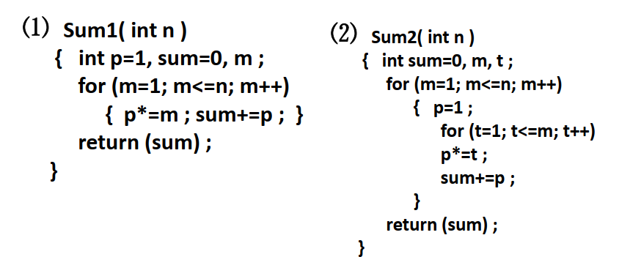

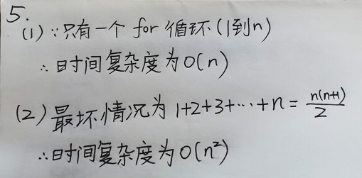

**6.绘制流程图部分。**

